**ŻABKI**

**03.01.2022**

**“Przyjęcie urodzinowe”**



1. ***“Jak witamy Nowy Rok” – rozmowa na temat tradycji związanych z powitaniem nowego roku.***

 Rodzic pyta dziecko: Jak wita się nowy rok? Opowiada dziecku o zabawach noworocznych (dodatkowo można ilustrować wypowiedź zdjęciami lub kartami noworocznymi).

*Noc, w którą witamy nowy rok, nazywamy nocą sylwestrową. Ludzie bawią się wtedy, tańczą, a kiedy zegar wybije północ, czyli godzinę dwunastą, składają sobie życzenia. Często też niebo rozświetlają wystrzały kolorowych sztucznych ogni. Od nowego roku zaczyna się karnawał, czyli czas, w którym ludzie częściej niż zwykle chodzą na bale i zabawy. W tym również czasie odbywają się bale przebierańców.*

1. ***“Sztuczne ognie” – ćwiczenia oddechowe.***

Potrzebne: Biała kartka z bloku technicznego oraz słomka do napojów, rozwodnione farby.

Rodzic układa przed dzieckiem białą kartkę z bloku technicznego, słomkę do napojów oraz rozwodnione farby. Dziecko za pomocą rurek rozdmuchują krople farby umieszczone na kartkach. Tworzą sztuczne ognie.

1. ***Zabawy ruchowe.***

* Zabawa ruchowa z elementem skoku i podskoku – Skok w nowy rok.

Potrzebne: Sznurek, dowolne nagranie muzyki tanecznej.

 Rodzic z pomocą dziecka układa z sznurków dwie linie w odległości mniej więcej jednego kroku od siebie. Zaprasza dziecko na zabawę noworoczną. Dziecko wykonuje własne improwizacje taneczne. Na przerwę w muzyce ustawia się przed pierwszą linią. Na hasło rodzica: *Skok w nowy rok*, dziecko przeskakuje obunóż za drugą linię. Jeśli komuś się nie udało, powtarza ćwiczenie jeszcze raz. Zabawę powtarzamy kilka razy.

* Zabawa ruchowa z elementem równowagi – Wahadło.

Dziecko stoi w rozkroku. Kiwa się na boki, przestępując z nogi na nogę (przez chwilę jedna noga pozostaje lekko uniesiona). Naśladują ruchy wahadła zegara. Gdy rodzic powie liczbę oznaczającą daną godzinę (od 1 do 4), dzieci wypowiadają słowa bim-bam-bom podaną liczbę razy. Zabawa się powtarza. Rodzic za każdym razem wypowiada inną godzinę.

1. ***Wysłuchanie piosenki “Wiwat Nowy Rok!”***

[Wiwat Nowy Rok! - YouTube](https://www.youtube.com/watch?v=4zjESLcMzZ0)

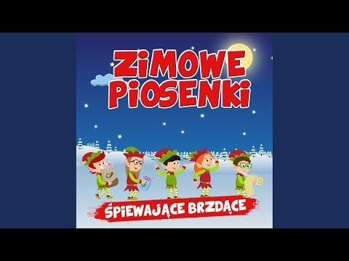

1. ***Kolorowanie obrazka kredkami***

